Visoka škola za menadžment u turizmu i informatici u Virovitici

**PIN Zadaci**

Projektni zadatak

Mentori: **Ivan Heđi, dipl.ing., pred.** Student: Roko Kovač

**Ivica Fadljević, mag.ing.comp.**

Virovitica, veljača, 2021.

Sadržaj

**OPIS ZADATKA3**

**OPIS APLIKACIJE4-7**

**OPIS ZADATKA**

U web razvojnom okruženju izraditi informacijski sustav koji služi za upravljanje zadacima „PIN zadaci“. Samostalno osmisliti vizualni identitet i funkcionalnosti.

Minimalne funkcionalnosti:

* **Informacijski sustav se treba imati dio za prijavu korisnika**
* **Svaki korisnik treba imati mogućnost dodijeljivanja zadatka drugom korisniku**
* **Svaki zadatak se sastoji od atributa naslov, opis, krajnji rok izvršenja**
* **Kod zadavanja zadatka odabiru se svi atributi i korisnik koji zadatak treba riješiti**
* **Svaki korisnik može vidjeti listu zadataka koje je on zadao i listu zadatka koje je on primio**
* **Korisnik može obrisati samo zadatke koje je on kreirao**
* **Zadatke koje korisnik primi može postaviti kao odrađene i napisati nekakvu napomenu**
* **Na zadacima koje korisnik kreira može mijenjati opis i krajnji rok izvršenja**
* **Svaki zadatak treba imati listu napomena da se može vidjeti tko je i kada napisao koji komentar**
* **U listi zadatak zadaci koji su odrađeni trebaju biti označeni zelenom bojom**
* **Korisnik koji je kreirao zadatak može mijenjati korisnika koji zadatak treba odraditi. U tom slučaju se kreira automatska napomena „Zadatak je promijenio korisnika iz ... u ....“**
* **Korisnik koji je primio zadatak može proslijediti zadatak drugom korisniku. U tom slučaju se kreira automatska napomena „Korisnik ... je proslijedio zadatak korisniku ...“**

**NAPOMENE:**

* **Izvor podatka je Firebase**
* **Za vizualni identitet potrebno je koristiti Boostrap programski okvir**
* **Za odabir datuma koristiti Boostrap Datepicker, lokaliziran na hrvatski jezik**
* **U svim formama za postojeće vrijednosti omogućiti odabri preko padajućeg izbornika koji identifikatore treba imati sakrivene u pozadini, npr. vrijednosti ime i prezime su vidljive, OIB je sakriven.**
* **Svi tablični prikazi trebaju imati jQuery „live“ tražilicu po svim kolonama.**
* **Prilikom brisanja zapisa treba se prikazati poruka sa potvrdom „Da li ste sigurni....“**

**OPIS WEB APLIKACIJE**

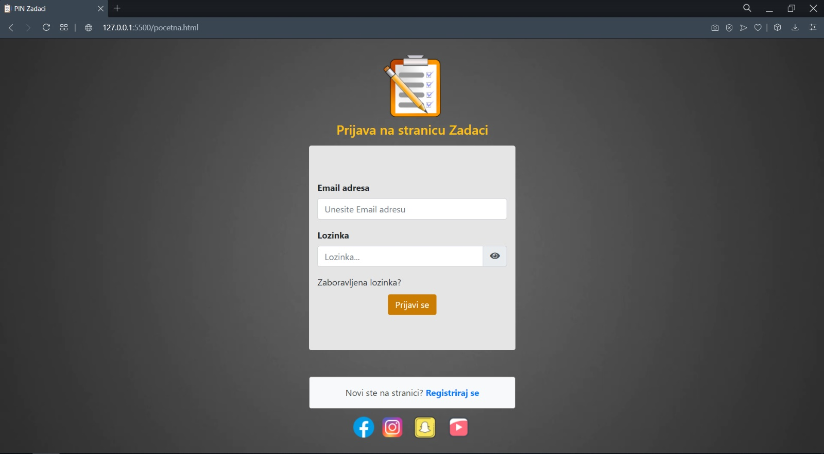

Početna stranica web aplikacije **Zadaci.** Na njoj se nalazi forma za prijavu korisnika te registraciju ukoliko osoba nije korisnik stranice, tj. registrirana u sutav Zadaci. Klikom na *Zaboravljena lozinka?* korisnik će dobiti poruku kako mu je nova lozinka poslana na upisani mail. Klikom na gumb **Registracija** otvara se nova stranica na kojoj se nalazi forma za registraciju.

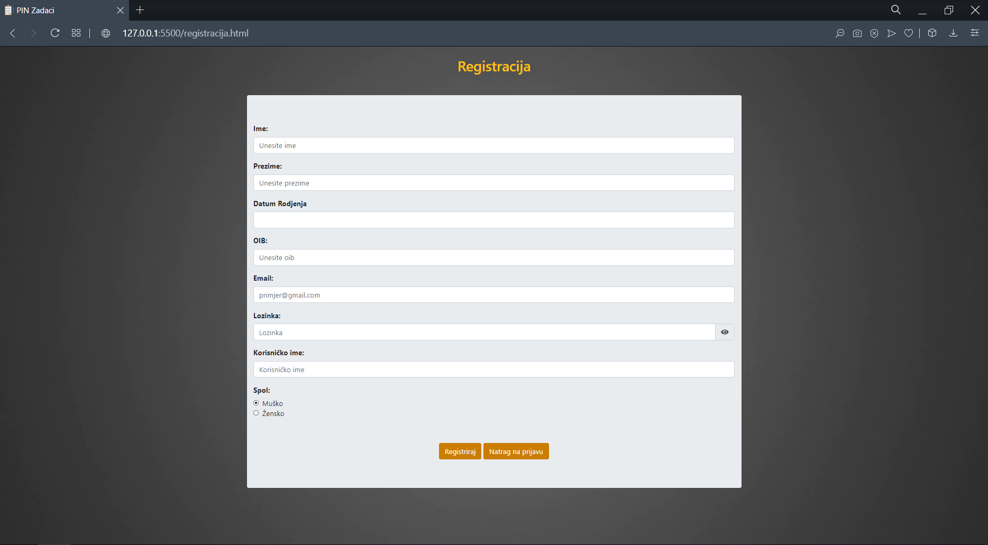

Forma za registraciju korisnika

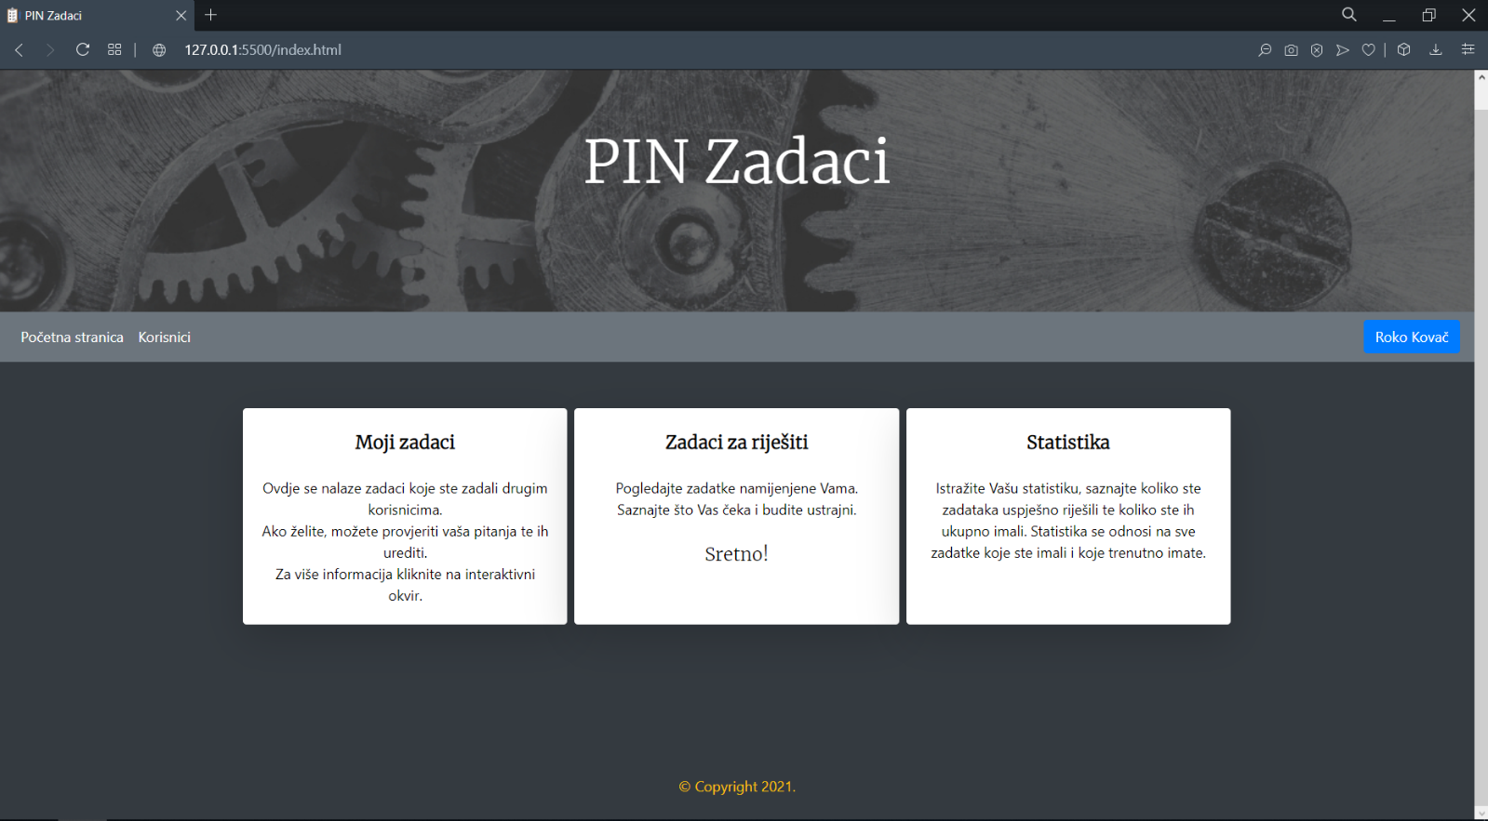

Interaktivni blokovi (linkovi)

Prijavom na stranicu pojavljuje se stranica u čijoj navigacijskoj traci se nalaze tri gumba. Gumb *Početna stranica* nas ostavlja na istoj (trenutnoj stranici), a gumb *Korisnici* nas vodi na novu stranicu gdje se nalazi popis svih korisnika stranice u tabličnom obliku, a gumb sa imenom i prezimenom prijavljenog korisnika daje mogućnost odjave. Tri bloka pod nazivima *Moji zadaci, Zadaci za riješiti, Statistika* predstavljaju interaktivne prozore od kojih svaki predstavlja link na novu podstranicu. Podstranica *Moji zadaci* sadrži tablični oblik zadataka koje je prijavljeni korisnik zadao nekome drugome, te sama tablica ima mogućnost pretraživanja po svim kolonama (kao i podstranica *Korisnici*), brisanje, dodavanje i ažuriranje.

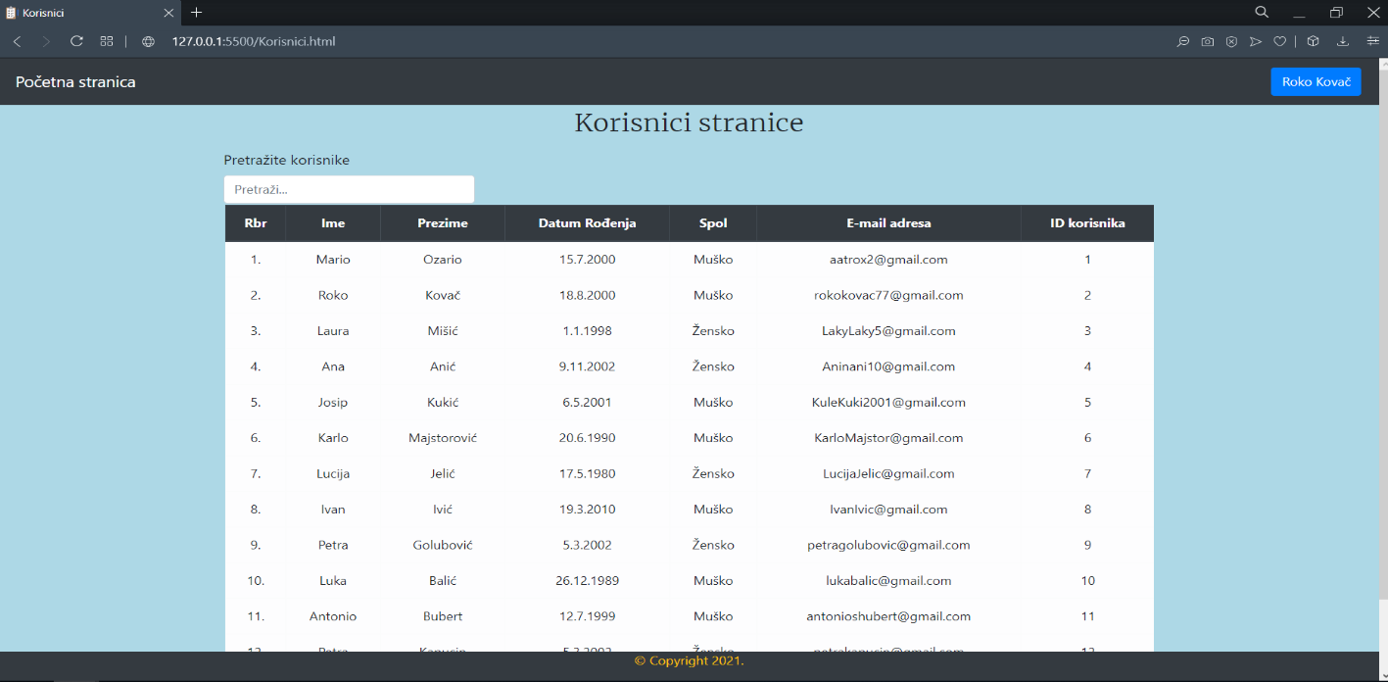

Podstranica *Korisnici* gdje su prikazani svi korisnici stranicu uz mogućnost pretraživanja live tražilicom

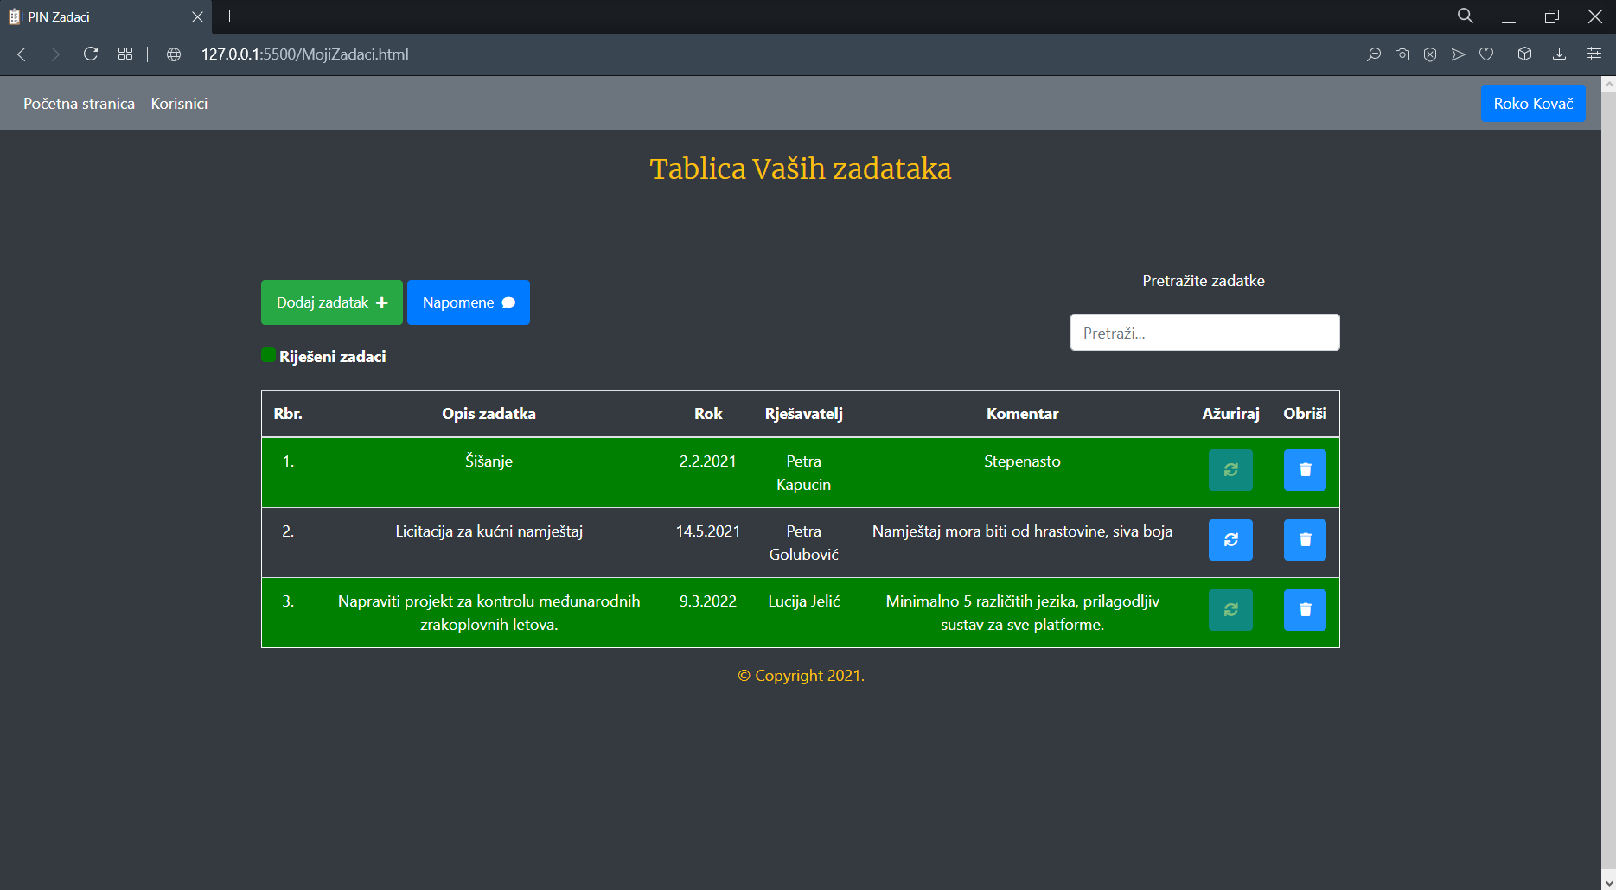

Gumb napomene

Gumb dodavanje

Gumb odjava

Gumb brisanje

Gumb ažuriranje

Podstranica *Moji zadaci* uz dodatni gumb **Napomene** koji u obliku modala ispisuje sve napomene napisane uz riješeni zadatak.

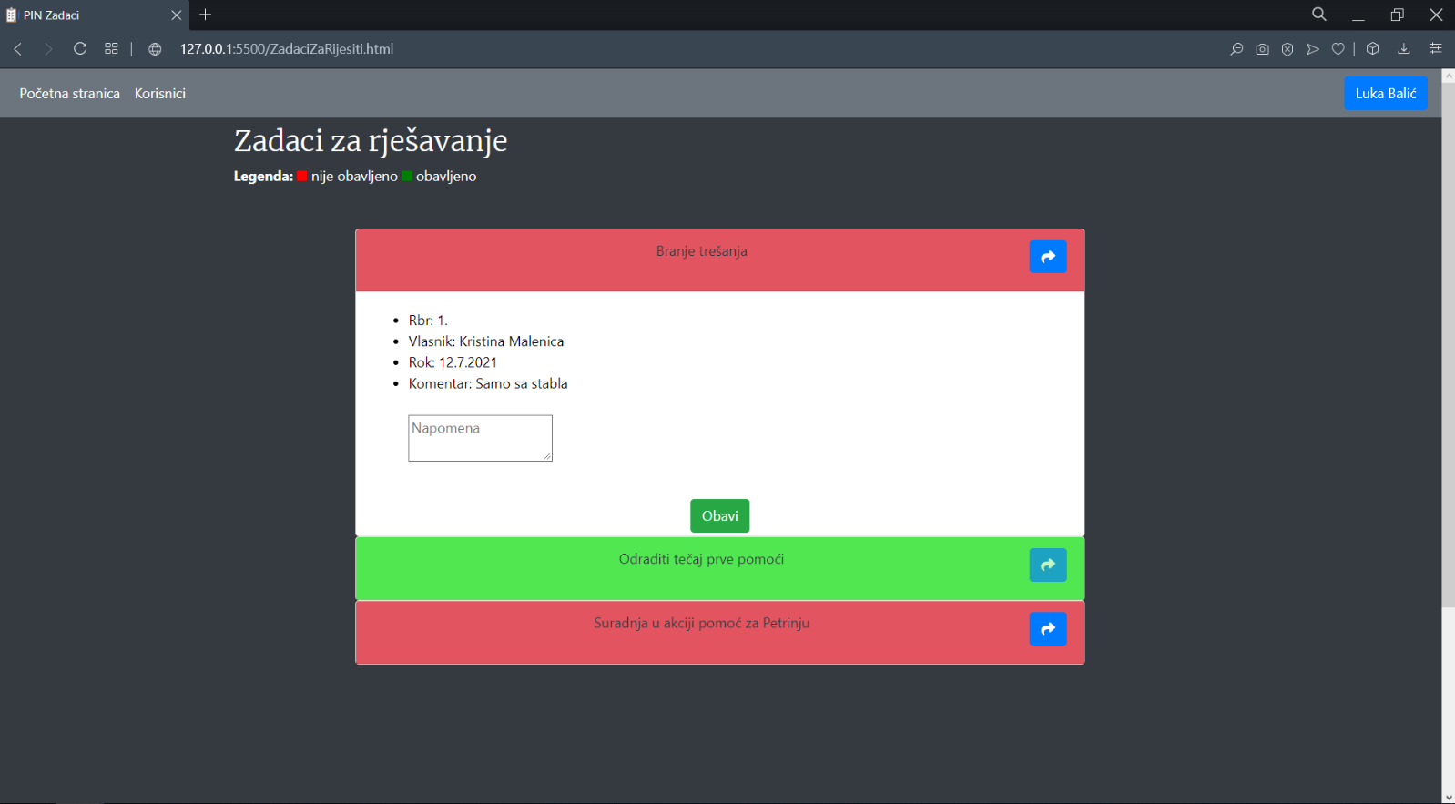

Gumb prosljeđivanje

Gumb obavljanje

Podstranica *Zadaci za riješiti* gdje se nalaze svi zadaci namijenjeni korisniku da ih riješi. Uz svaki riješeni zadatak može se dodati napomena. Zadatak, ukoliko nije riješen, se može proslijediti drugom korisniku na rješavanje ako taj drugi korisnik nije vlasnik zadatka. Obavljeni zadaci označeni su zelenom, a neobavljeni crvenom bojom.

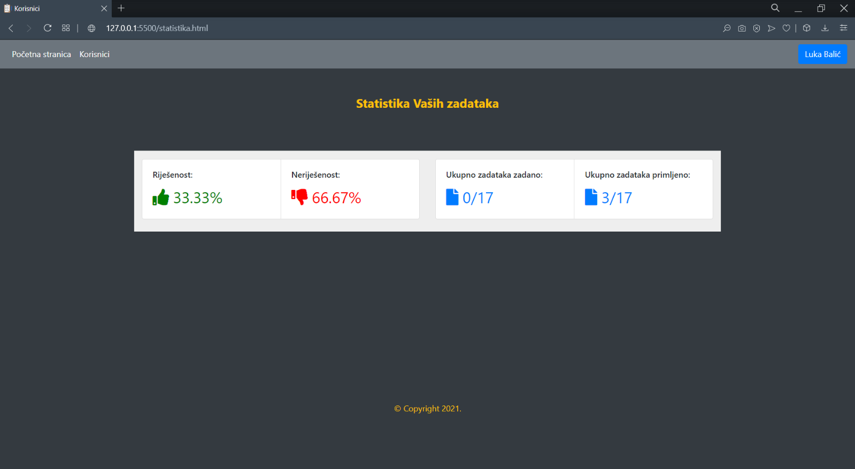

Podstranica *Statistika* sadrži 4 bloka podataka koji ispisuju koliko je zadatak uspješno, a koliko neuspješno riješenih zadataka i koliko je korisnik zadataka ukupno primio, a koliko ih je ukupno zadao.